RIWAYAT HIDUP
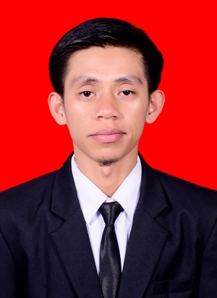
Haeruddin lahir di Kabupaten Bantaeng pada 01 Januari 1993. Jenjang pendidikan dasar penulis tempuh di SD Inpres Morowa Kabupaten Bantaeng (Tahun 1999–2005) dan di SMP Darul Ulum Panaikang (Tahun 2005–2008). Adapun jenjang pendidikan menengah penulis tempuh di Madrasah Aliyah Muhammadiyah Panaikang Kabupaten Bantaeng (Tahun 2008–2011). Kemudian melanjutkan pendidikan tinggi di Universitas Hasanuddin Makassar (Tahun 2011). Tahun berikutnya (2012) penulis pindah ke Universitas Negeri Makassar dengan memilih Program Studi Teknologi Pendidikan Fakultas Ilmu Pendidikan.
Adapun prestasi yang telah diraih oleh penulis yaitu sebagai berikut: Juara I BEM Competition (Membuat Media Pembelajaran) FIP UNM (2014), Juara II Lomba Da’i FIP UNM (2012), Juara II Lomba Tadarus FIP UNM (2012), Juara Favorit Pentas Seni dan Budaya (Festival Band) Kab. Bantaeng (2012), Juara II Lomba Karaoke (Radio Pansel) Kab. Bantaeng (2011), Best Boy Participant at English Camp Competition Kab. Bantaeng (2010), Juara II Lomba Cipta Lagu Islami Kab. Bantaeng (2010), Juara II Takraw Kab. Bantaeng (2008).
Sejak tahun 2007 hingga sekarang penulis sudah merasakan berbagai pengalaman mengenai organisasi mulai dari organisasi sekolah sampai organisasi masyarakat. Berikut daftar jabatan yang pernah diemban oleh penulis: Ketua Bidang Komunikasi, Informasi dan Telekomunikasi Pimpinan Daerah Pemuda Muhammadiyah Bantaeng (2014–2018), Ketua Umum Kolatep UNM (2013–2016), Pembina Jurnalistik MA. Muhammadiyah Bantaeng (2015–2017), Sekretaris Umum Ikatan Alumni Perguruan Muhammadiyah Panaikang Kab. Bantaeng (2013-Sekarang), Ketua Bidang Pengembangan Jaringan Himpunan Mahasiswa Teknologi Pendidikan UNM (2013–2015), Ketua Bidang Pengkajian Ilmu Pengetahuan Pimpinan Daerah Ikatan Pelajar Muhammadiyah Kab. Bantaeng (2013–2015), Ketua Umum Pimpinan Cabang IPM Bissappu Barat (2010–2012), Ketua Umum Pimpinan Ranting IPM MA. Muhammadiyah Panaikang Kab. Bantaeng (2009–2010), Ketua Osis SMP Darul Ulum Panaikang (2007–2008). Selain itu, penulis juga aktif diberbagai Pelatihan IT sebagai pemateri mulai dari Pelatihan untuk Siswa, Mahasiswa hingga kepada Guru-Guru.

